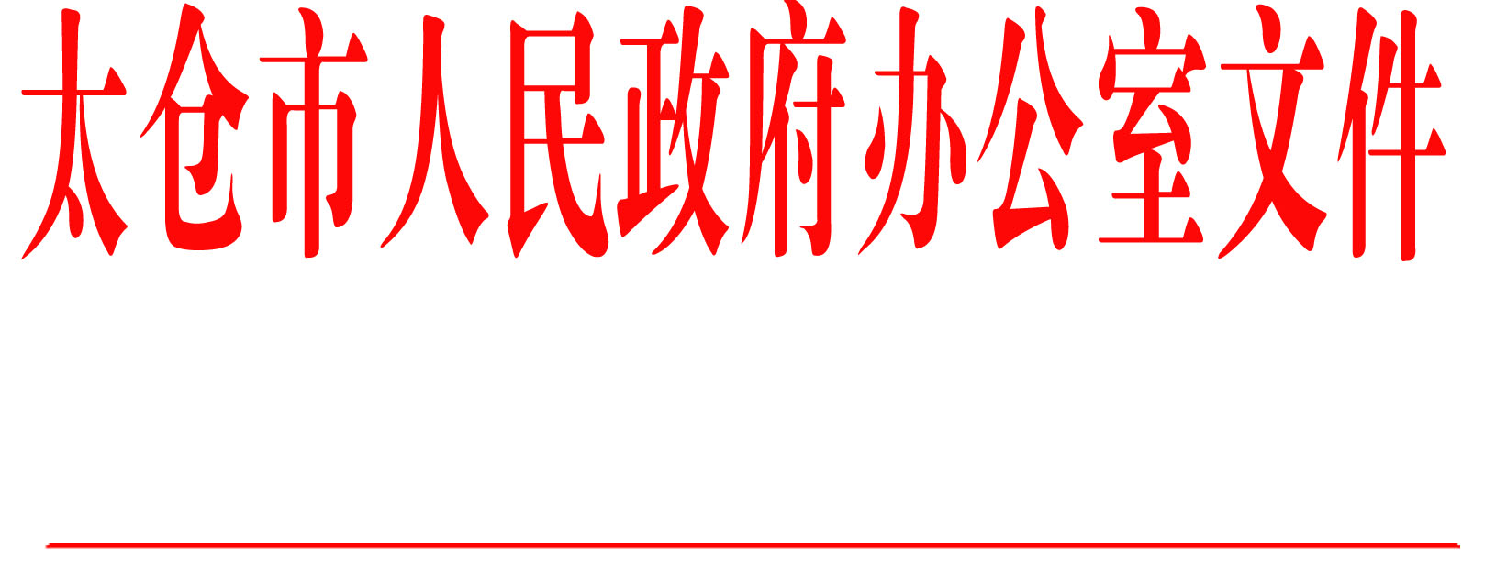

太政办〔2019〕137号

市政府办公室关于成立太仓市全面推行
行政执法“三项制度”工作领导小组的通知

各镇人民政府，太仓港经济技术开发区、太仓高新区、旅游度假区管委会，科教新城管委会，娄东街道、陆渡街道办事处，市各有关单位：
为贯彻落实《江苏省全面推行行政执法公示制度执法全过程 记录制度重大执法决定法制审核制度实施方案》（苏政办发 〔2019〕39号）、《苏州市全面推行行政执法公示制度执法全过程记录制度重大执法决定法制审核制度实施方案》（苏府办〔2019〕181号）等要求，全面推行行政执法公示制度、执法全过程记录制度、重大执法决定法制审核制度（以下统称“三项制度”），促进我市行政执法严格规范公正文明，营造更加公开透明、规范 有序、公平高效的法治环境，经研究，决定成立太仓市全面推行行政执法“三项制度”工作领导小组。成员名单如下:
组 长：王建国 市委副书记、市长
副组长：冯 晋 副市长、市公安局局长
成 员：夏永华 市政府办公室主任
房宇峰 市政府办公室副主任
蔡 健 市政府办公室党组成员、市大数据管理局专职副局长
王晔豪 市委组织部副部长、市公务员局局长
刘 芳 市新闻出版局（版权局）专职副局长
杨惠林 市委统战部副部长、市民宗局局长
王伟刚 市委编办主任
王莉萍 市发改委主任
王晓芸 市教育局局长
万芬奇 市科技局局长
吴忠良 市工信局局长
施军平 市公安局副政委
黄 海 市民政局局长
顾潇军 市司法局局长
凌晓波 市财政局局长
楼浩平 市人社局局长
何永林 市资源规划局局长
童 刚 市住建局局长
严国强 市城管局局长
陶乐平 市交运局局长
金 明 市水务局局长
顾宇靖 市农业农村局局长
张 皓 市商务局局长
严 浩 市文体广旅局局长
邱根生 市卫健委主任
沈玉其 太仓生态环境局局长
陈立华 市退役军人局局长
袁志强 市应急局局长
王建平 市审计局局长
王晓红 市行政审批局局长
周建平 市市场监管局局长
周淑亚 市统计局局长
叶俭洁 市医保局局长
郑 洁 市金融监管局局长
陈永忠 市残联理事长
林伟东 太仓海关关长
赵 震 太仓海事局局长
王洪斌 市税务局局长
沈 诚 市烟草专卖局局长
钟惠平 市气象局局长
袁 骏 市消防救援大队大队长
严 枫 城厢镇镇长
毛雅萍 沙溪镇镇长
张 义 浏河镇镇长
李 峰 浮桥镇镇长
李天一 璜泾镇镇长
陆 江 双凤镇镇长
领导小组下设办公室，办公室设在市司法局，顾潇军同志兼任办公室主任。领导小组成员因工作变动调整的，由所在单位向领导小组办公室备案，不再另行发文。

太仓市人民政府办公室
2019年10月23日
（此件公开发布）

抄送：市委办公室，市人大常委会办公室，市政协办公室
太仓市人民政府办公室 2019年10月23日印发

